Kiel nano  and surface sciences  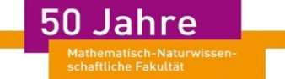  Max-Planck-Ausstellung  im Physikzentrum der  Christian-Albrechts-Universität  zu Kiel  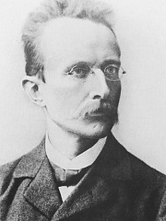  Max Planck  Als Professor für Theoretische Physik an der CAU Kiel: (1885-89)  As professor of theoretical physics at the University of Kiel (1885-89)  Eröffnung: 14.12.2013, 10 Uhr  Eröffnung am 14.12.2013 | 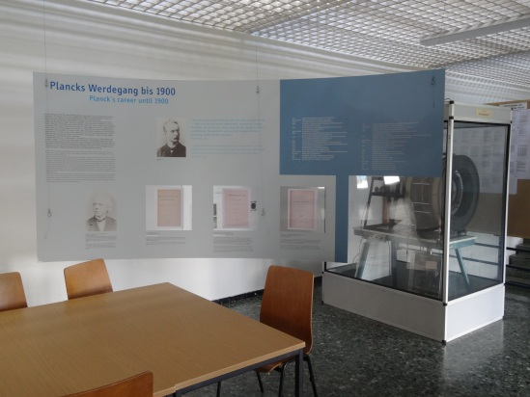  Vor dem Max-Planck-Hörsaal (LS13/R8)  Plancks Beziehung zu Kiel  „…betrachte ich doch Kiel als meine eigentliche Heimat und fühle mich auch heute noch als Schleswig-Holsteiner.“  Max Planck, 1920, anlässlich der Nobelpreis-Verleihung (Lebenslauf)  Planck’s relationship to Kiel  “I regard Kiel as my real home and even today I still feel like a true ‘Schleswig-Holsteiner’.”  Max Planck, on the occasion of the Nobel Prize Award ceremony (1920) |  | Revolution der Physik  Ende des 19. Jahrhunderts  zwischen den Hörsälen  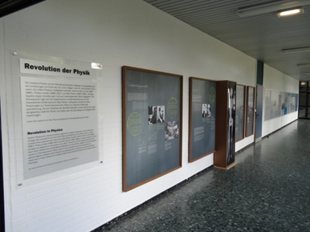  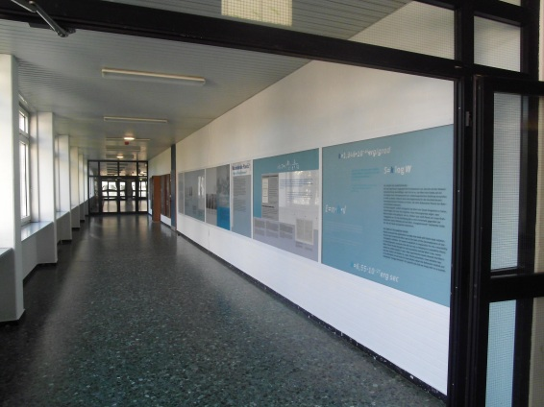  Was ist Licht? What is light?  Röntgenstrahlung: Der Mensch wird durchsichtig  X Rays: Humans become transparent  Plancks Entdeckung  Planck’s discovery  Die Geburt der Quantentheorie  The birth of quantum theory
Die Geburtsstunde der Quantentheorie  „[…] muß er eine Hypothese wagen, deren Kühnheit zunächst niemandem, wohl nicht einmal ihm selber, im vollen Umfange klar war. Dann aber konnte er am 14. Dezember 1900 […] die theoretische Ableitung des Strahlungsgesetzes vortragen. Das war die Geburtsstunde der Quantentheorie. Diese Leistung verewigt seinen Namen auf alle Zeiten.  Auszug aus Max von Laues Traueransprache  auf Max Planck vom 7. Oktober 1947  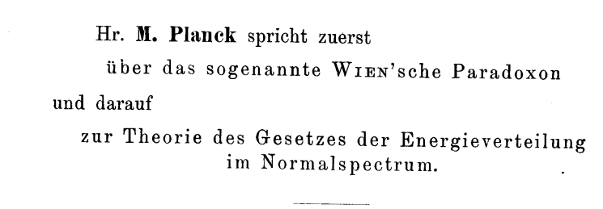  Aus dem Sitzungsprotokoll der Deutschen Physikalischen Gesellschaft vom 14. Dezember 1900  The very beginning of quantum theory  "[…] nobody—not even he himself—fully realized the boldness of the hypothesis he was compelled to venture. But then, on 14 December 1900, […] he could present the theoretical derivation of black-body radiation [Planck’s law]. It was the birth of quantum theory. His name will be forever immortalized through this achievement."  From the eulogy to Max Planck,  by Max von Laue on Oct. 7, 1947 | 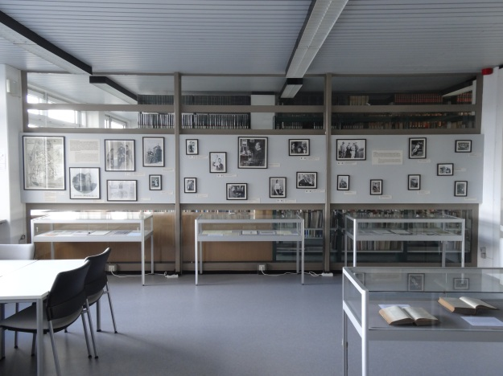  Planck privat – Planck und Kiel  im Leseraum der Fachbibliothek  Hochverehrter Herr Oberbürgermeister!  […] Ich empfinde es als eine hohe Ehre und Freude, daß meine Vaterstadt Kiel mich zu ihrem Ehrenbürger machen will und danke ihr für diesen Ausdruck ihrer hochherzigen Gesinnung auf das herzlichste. […].Zu meinem lebhaften Bedauern verbietet mir mein Gesundheitszustand, persönlich an der Tagung teilzunehmen. […] Ich muß mich darauf beschränken, von der Ferne Ihr "Kiel im Aufbau" mit lebhaftem Interesse zu verfolgen und ihrem Verlauf einen vollen Erfolg zu wünschen.  Mit vorzüglicher Hochachtung  Ihr ergebener  Dr. Max Planck  Auszug aus einem Brief Plancks vom 22.08.1947  anlässlich der  Verleihung der Ehrenbürgerwürde | Max-Planck-Ausstellung  im Physikzentrum der  Christian-Albrechts-Universität  zu Kiel  Projektleiter  Prof. Dr. Michael Bonitz  Institut für Theoretische Physik und Astrophysik  Tel.: 0431/880-4122  Email: bonitz@physik.uni-kiel.de  www.itap.uni-kiel.de/theo-physik/bonitz/planck.html  Führungen während der Öffnungszeiten der Fachbibliothek, Mo.-Fr. 9 - 16°° Uhr,  sowie nach Vereinbarung  Kontakt  Frank Hohmann  Fachbibliothek Physikzentrum  Leibnizstr. 15-17, 1.Stock, 24118 Kiel  Tel.: 0431/880-3819  